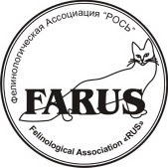
МЕЖДУНАРОДНАЯ ФЕЛИНОЛОГИЧЕСКАЯ АССОЦИАЦИЯ «FARUS»

ОТЗЫВ О РАБОТЕ стюарда

ДАТА ВЫСТАВКИ:

ГОРОД:

КЛУБ:

* ПОРОДЫ и ОКРАСЫ

*ОБЩЕЕ КОЛИЧЕСТВО КОШЕК на выставке (Коды пород) ________________________________________________________________________________________________________________________________________________

*ОТЗЫВ ЭКСПЕРТА (ФИО, система)

________________________________________________________________________

*ОБЩЕЕ ВПЕЧАТЛЕНИЕ ________________________________________________________________________

_____________________________________________________________

Эксперт (ФИО, подпись, печать)_

Председатель выставкома _________________________________

